Государственное казённое общеобразовательное учреждение

«Специальная (коррекционная) общеобразовательная школа-интернат №36

города Ставрополя»

**Конспект**

**урока математики**

**с обучающимися с нарушениями слуха**

**1 класс**

**(АООП НОО, вариант 2.2,)**

Подготовила:

учитель начальных классов

Коляса Мария Евгеньевна

[**kolyasa2016@yandex.ru**](mailto:kolyasa2016@yandex.ru)

8-988-749-65-75

Ставрополь, 2020 год

Урок по теме «Числа от 1 до 10» проведен с обучающимися 1 класса с нарушением слуха (АООП НОО, вариант 2.2); представленный конспект урока по данной теме уточнен и доработан с учетом его использования при временном проведении в настоящее время дистанционных занятий с применением видеоконференцсвязи, в том числе, проверены возможности обучающихся в восприятии на слух речевого материала, представленного в конспекте.

В конспекте есть ссылки на задания. Обучающееся умеют пользоваться ссылками; в помощь им была предоставлена инструкция «Как пользоваться ссылкой».

**Инструкция, как пользоваться ссылкой.**

**Это мышка от твоего компьютера**

**левая кнопка**

**правая кнопка**



**У мышки есть две кнопки, правая и левая кнопка**

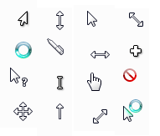**Это курсор мышки от твоего компьютера**

**(они бывают разные)**

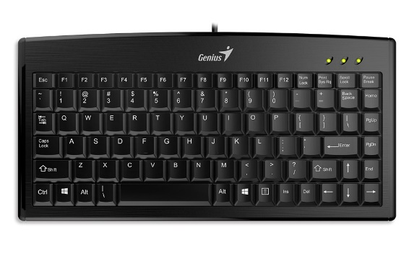

**Это клавиатура твоего компьютера**

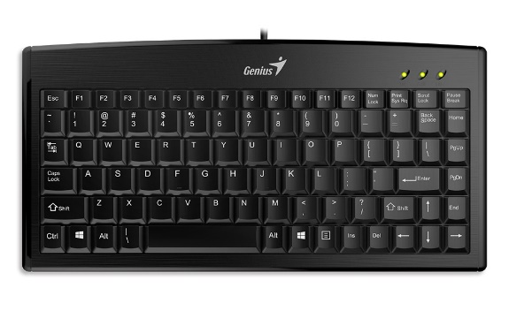

**ctrl**

**На клавиатуре есть кнопка**

**Эта кнопка находится внизу слева на клавиатуре**

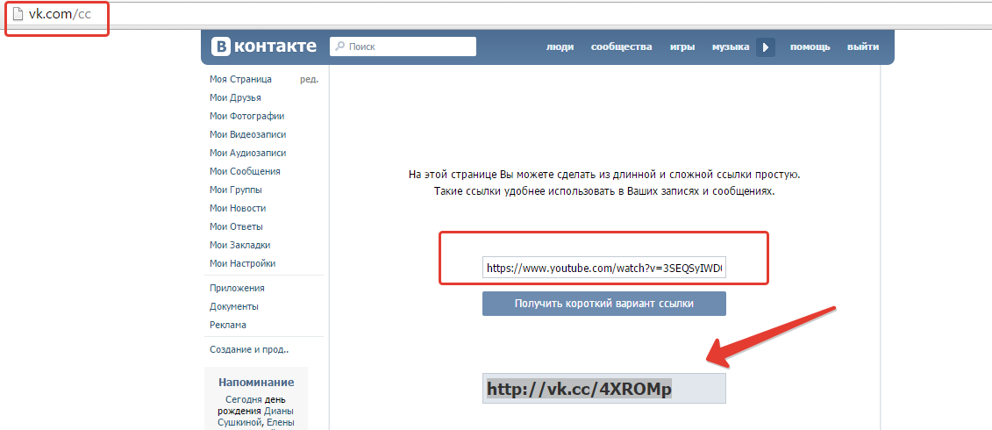

**Это ссылка**



**Наведи курсор мышки на ссылку**

**левая кнопка**



**Нажми кнопку** **и левую кнопку мышки.**

**Ты перешел (перешла) по ссылке!**

**Тема урока:** Числа от 1 до 10.

**Цель урока:** закреплять знания и умения по теме.

**Планируемые результаты:**

**Личностные:**

* формирование интереса и желание выполнять учебную работу на уроках математики;
* позитивно относиться к своим успехам, стремиться к улучшению результата.

**Метапредметные результаты:**

* умение находить способ решения учебной задачи, использовать математические термины, символы и знаки;
* умение определять правильность выполненного задания на основе сравнения с аналогичными предыдущими заданиями;
* умение подводить итог урока: что было интересно на уроке, какие задания вызвали трудности.
* читать вслух и про себя текст задания, понимать прочитанное.

**Предметные результаты:**

* выполнять счёт в пределах 10;
* выявлять закономерность ряда чисел, дополнять его в соответствии с этой закономерностью;
* закрепить владение математической терминологией: «предыдущее число», «следующее число», «геометрические фигуры», «круг», «квадрат», треугольник»;
* выполнять устно сложение и вычитание в пределах 10;
* сравнивать количество геометрических фигур.

**Ход урока**

**Организационный момент**

- Аппараты работают?

- Ты слышишь хорошо?

Учитель предъявляет речевой материал за экраном, обучающиеся воспринимаю на слух.

[Доброе утро]

Дети повторяют сообщение учителя.

[Утро доброе]

Дети повторяют сообщение учителя.

[Был звонок на урок]

Дети повторяют сообщение учителя.

[Прозвенел звонок на урок]

Дети повторяют сообщение учителя.

Все верно! Вы слушали хорошо.

- Ребята, покажите, какое у вас настроение.

Учитель предлагает детям рассмотреть смайлики с изображением разных настроений. Дети выбирают один из смайликов и говорят, какое у них настроение. В помощь используются письменные таблички.

**хорошее настроение**



**нормальное настроение**

**У меня**



**грустное настроение**

- Сегодня мы повторим то, что узнали на уроках математики.

Послушайте, что будем делать. Учитель предъявляет речевой материал за экраном, обучающиеся воспринимаю на слух.

[Будем слушать, думать, говорить, будем считать, решать примеры]

Обучающиеся повторяют сообщение учителя. Если обучающиеся не услышали данное сообщение или восприняли на слух неточно, то учитель повторяет за экраном еще раз. Если обучающиеся снова повторяют неточно, то учитель предъявляет сообщение для слухозрительного восприятия, обучающиеся сопряженно с учителем хором повторяют, затем сообщение снова предъявляется за экраном и обучающиеся воспринимаю на слух повторяют самостоятельно. Если обучающиеся неправильно воспроизводят ударение, то пример правильного воспроизведения сообщения также предлагается ученикам на слух.

**Устный счет**

Учитель показывает карточки с примерами, а дети числом движений дают ответ:

«Столько раз ногою топнем (8-4),

столько раз руками хлопнем (5+4),

мы присядем столько раз (7-4),

мы наклонимся сейчас (6-4),

мы подпрыгнем ровно столько (10-4).

Ай да счет! Игра и только».

**Учитель:** К нам пришел гость. Хотите узнать, кто это?

Решите примеры и узнаете, кто к вам пришел.

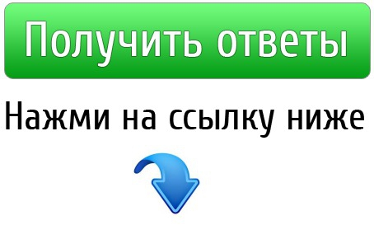

<https://nsportal.ru/shkola/matematika/library/2020/04/13/primery-na-slozhenie-i-vychitanie-v-predelah-10>

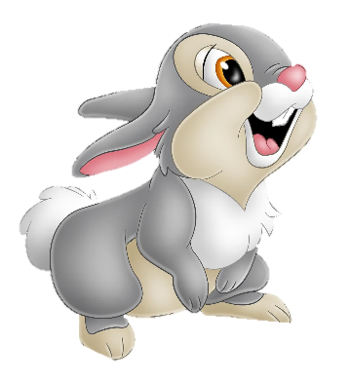

Это зайчик!

**Учитель:** Он любит морковь. Чтобы угостить зайку морковкой, нужно выполнить задание - вспомнить порядковый счёт от 1 до 10.

Учитель предъявляет речевой материал за экраном, обучающиеся воспринимаю на слух.

[Порядковый счет]

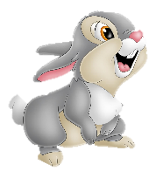



[**https://www.igraemsa.ru/igry-dlja-detej/matematicheskie-igry/lyagushka-poprygushka**](https://www.igraemsa.ru/igry-dlja-detej/matematicheskie-igry/lyagushka-poprygushka)

**Учитель**: Ребята, как вы думаете, вы справились с заданием?

**Ответ детей**: (Да, справились)

**Учитель:** Почему вы так думаете?

**Ответ детей**: (У зайки есть морковка!)

**Учитель:** Ребята, послушайте, как я скажу.

Учитель предъявляет речевой материал за экраном, обучающиеся воспринимаю на слух.

[У зайки большая вкусная морковка!]

Обучающиеся повторяют сообщение учителя.

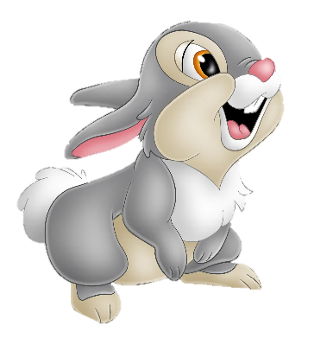

**Работа по теме урока**

**Учитель**: Зайка сказал, что он потерялся. Давайте поможем ему вернуться домой!

**Ответы детей.** …. (Давайте! Давайте поможем зайке вернуться домой!)

**Учитель:** Для этого надо выполнить задания. Вот домик. В окошки домика надо написать числа (учитель указывает на пустые окошки).

Покажите окошко, в котором напишите число, предыдущее числу 2.

Обучающиеся выполняют задание и говорят : « Вот…»

**Учитель:** Напишите число, предыдущее числу 2. Как узнать предыдущее число?

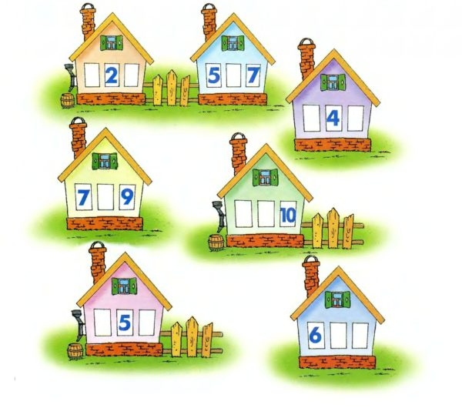

**Ответ детей.** Предыдущее число – это число, которое стоит перед данным числом и меньше на 1

**Учитель:** Выполняйте задание.

Обучающиеся выполняют задание.

**Учитель:** Какое число вы написали?

**Ответ детей.** 1 (дети демонстрируют выполнение задания).

**Учитель:** Верно!

**Учитель:** Напишите число, следующее после числа 2. Как узнать следующее число?

**Ответ детей.** Следующее число – это число которое стоит после данного числа и больше на 1

**Учитель:** Верно! Выполняйте задание.

Обучающиеся выполняют задание.

**Учитель:** Какое число вы написали?

**Ответ детей.** 3 (дети демонстрируют выполнение задания).

**Учитель:** Почему вы написали число 3?

**Ответ детей.** …

**Учитель:** Послушайте и повторите числа, которые я назову.

Учитель предъявляет речевой материал за экраном, обучающиеся воспринимаю на слух.

**[Четыре, пять]**

Обучающиеся повторяют сообщение учителя.



**Учитель**: Вот два домика. Напишите в окошки домика число, предыдущее числу 4 и следующее после числа 4.

Обучающиеся выполняют задание.

**Учитель**: Напишите в окошки домика число, предыдущее числу 5 и следующее после числа 5.

Учитель: Проверим, как вы выполнили задания.



**5**

**3**

**Учитель**: У числа 4, какое предыдущее число?

**Ответы детей**: (три).

**Учитель**: У числа 4, какое следующее число?

**Ответы детей**: (пять).

**Учитель:** Молодцы! Правильно!



**6**

**4**

**Учитель**: У числа 5, какое предыдущее число?

**Ответы детей**: (четыре).

**Учитель**: У числа 5, какое следующее число?

**Ответы детей**: (шесть).

**Учитель**: Все верно! Молодцы! А теперь давайте отдохнем.

Учитель предъявляет речевой материал за экраном, обучающиеся воспринимаю на слух.

**[**Физминутка**]**



[**https://yandex.ru/efir?from=efir&from_block=ya_organic_results&stream_id=4308a88ef2990b538219abc3f7d733e6**](https://yandex.ru/efir?from=efir&from_block=ya_organic_results&stream_id=4308a88ef2990b538219abc3f7d733e6)

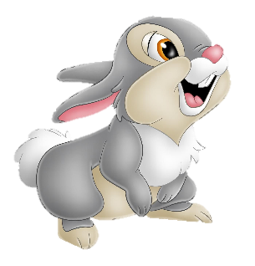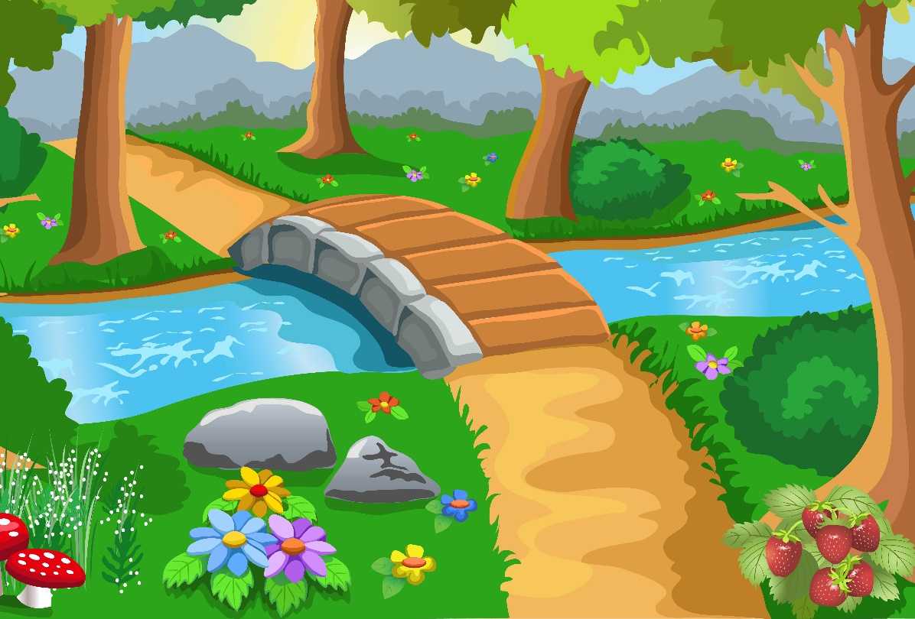

**Учитель:** Ребята, вы отдохнули?

А теперь переведём зайку через мост.Послушайте.

**[**Круг**]** **[**Квадрат**]** **[**Треугольник**]**

Учитель предъявляет речевой материал за экраном, обучающиеся воспринимаю на слух и повторяют.

**Учитель:** Верно! Молодцы!

**Учитель** (за экраном): **[**Покажите круг**]**, **[**Покажитеквадрат**] [**Покажите треугольник**]**.

Дети выполняют задание и говорят: « Вот…»

**Учитель:** Ребята, а круг, квадрат, треугольник, это что?

**Ответ детей**: Это геометрические фигуры.

Если у обучающихся возникли затруднения, то учитель предъявляет речевой материал за экраном, обучающиеся воспринимаю на слух.

**[**Геометрический фигуры**]**

Обучающиеся повторяют сообщение учителя.

**Учитель (**за экраном)**: [**Круг, квадрат и треугольник – это геометрические фигуры**]**.

Обучающиеся повторяют.

**Учитель:** Ребята, посмотрите, у меня три карточки, в каждой задание. Внимательно прочитайте задание и выполните.

**1. Нарисуй 3 квадрата, а треугольников на 5 больше.**

**2. Нарисуй 7 кругов, а квадратов на 3 меньше.**

**3. Нарисуй 2 треугольника, кругов столько же.**

Обучающиеся выполняют задание.

Педагог следит за тем, чтобы дети рисовали геометрические фигуры рядами, строго одна под другой. Это для наглядности, обучающийся сразу видит и сравнивает количество нарисованных фигур**.**

**Учитель**: Будем проверять, правильно ли вы выполнили задание.

Учитель сопряженно с детьми читают первое задание.

**1. Нарисуй 3 квадрата, а треугольников на 5 больше.**

  

       

**Учитель**: Сколько квадратов?

**Ответ детей**: (три)

**Учитель**: Сколько треугольников вы нарисовали?

**Ответ детей**: (8 треугольников)

**Учитель:** Почему восемь треугольников?

**Ответ детей:** (потому что треугольников на 5 больше)

**Учитель**: Верно!

Учитель вместе с детьми сопряженно читают второе задание.

**2. Нарисуй 7 кругов, а квадратов на 3 меньше.**

      

   

**Учитель**: Сколько кругов?

**Ответ детей**: (семь)

**Учитель**: Сколько квадратов вы нарисовали?

**Ответ детей**: (4 квадрата)

**Учитель:** Почему четыре квадрата?

**Ответ детей:** (потому что квадратов на 3 меньше)

**Учитель:** Как вы решили? Скажите пример.

**Ответ детей:** 7-3=4

**Учитель**: Верно!

Учитель вместе с детьми сопряженно читают третье задание.

**3. Нарисуй 2 треугольника, кругов столько же.**

 

 

**Учитель**: Сколько треугольников?

**Ответ детей**: (два)

**Учитель**: Сколько кругов вы нарисовали?

**Ответ детей**: (2 круга)

**Учитель:** Почему два круга?

**Ответ детей:** (потому что треугольников и кругов столько же)

**Учитель:** Как сказать по-другому?

Ответ детей: (треугольников и кругов одинаково)

**Учитель**: Верно!

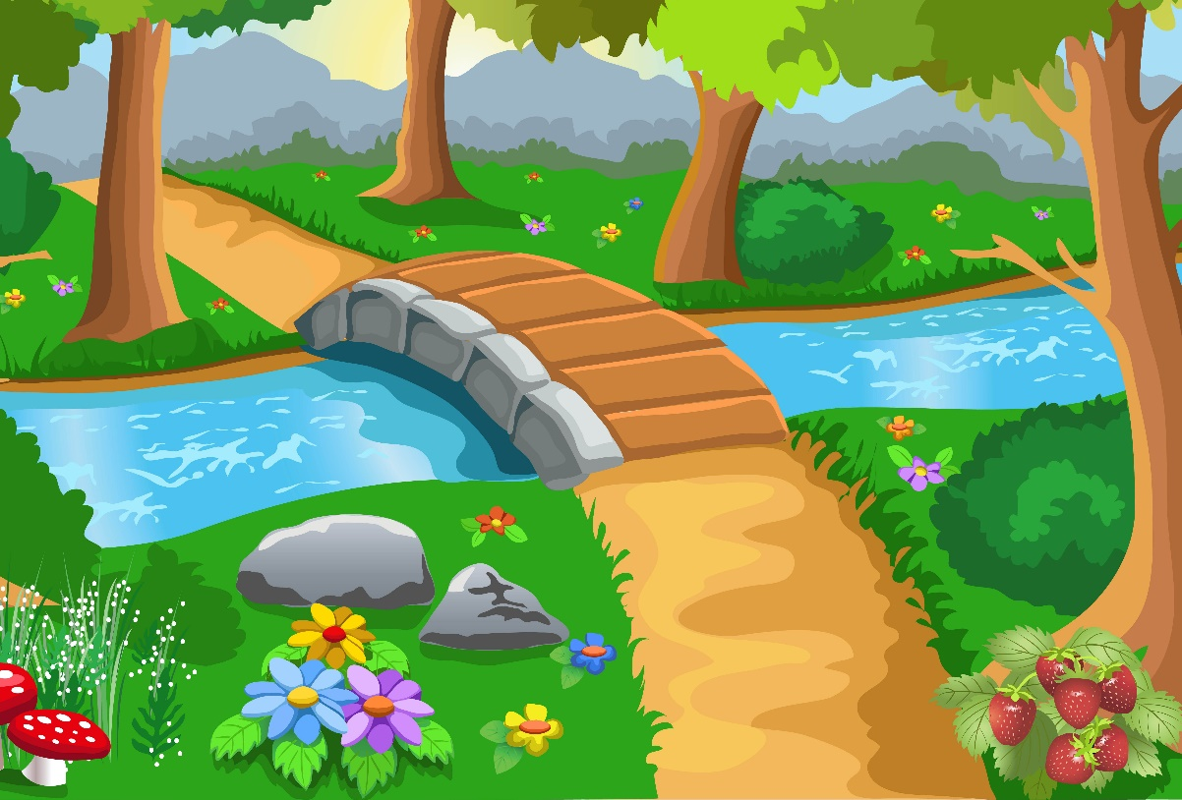

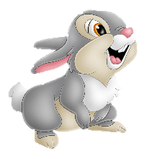

**Учитель:** Ребята, вы верно выполнили задание?

**Ответ детей:** да

**Учитель:** Почему вы так думаете?

**Ответ детей:** Потому что зайка перешел через мост.

**Учитель:** Ребята, посмотрите на картинку. Вам нужно составить пары также, как зайка.

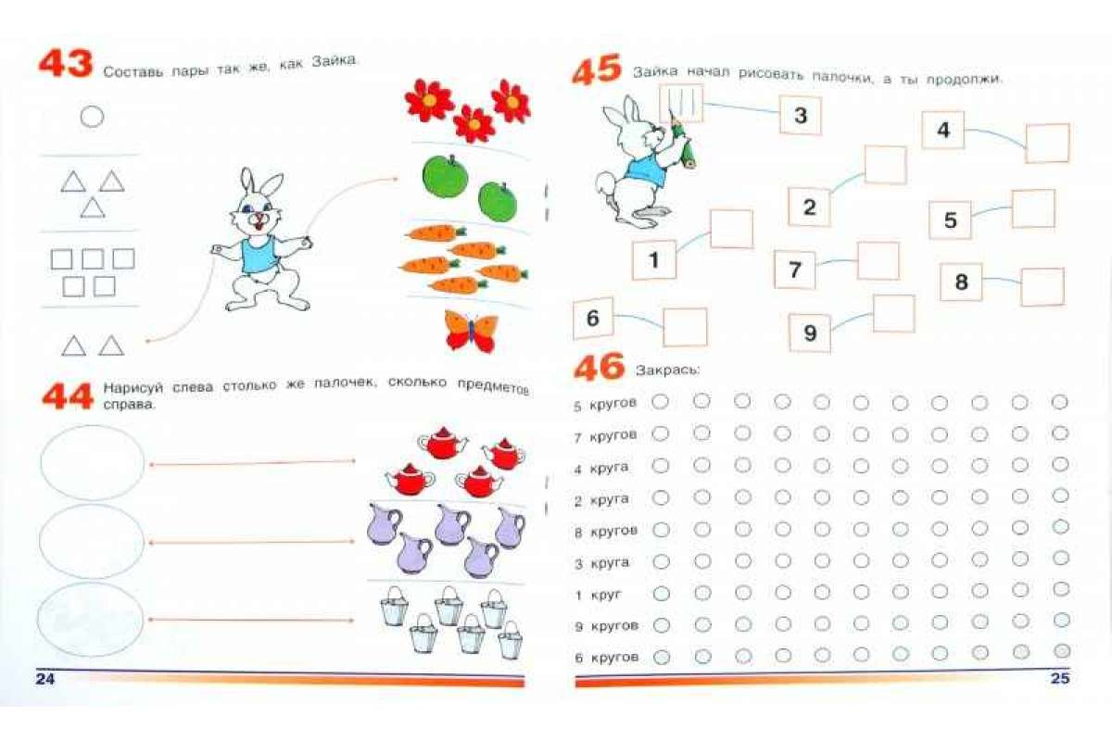

Обучающиеся выполняют задание.

**Учитель:** Ребята, будем проверять, вы правильно выполнили задание?

(Проверка задания)

**Учитель**: Молодцы ребята! Вы помогли зайчику дойти до своего дома.

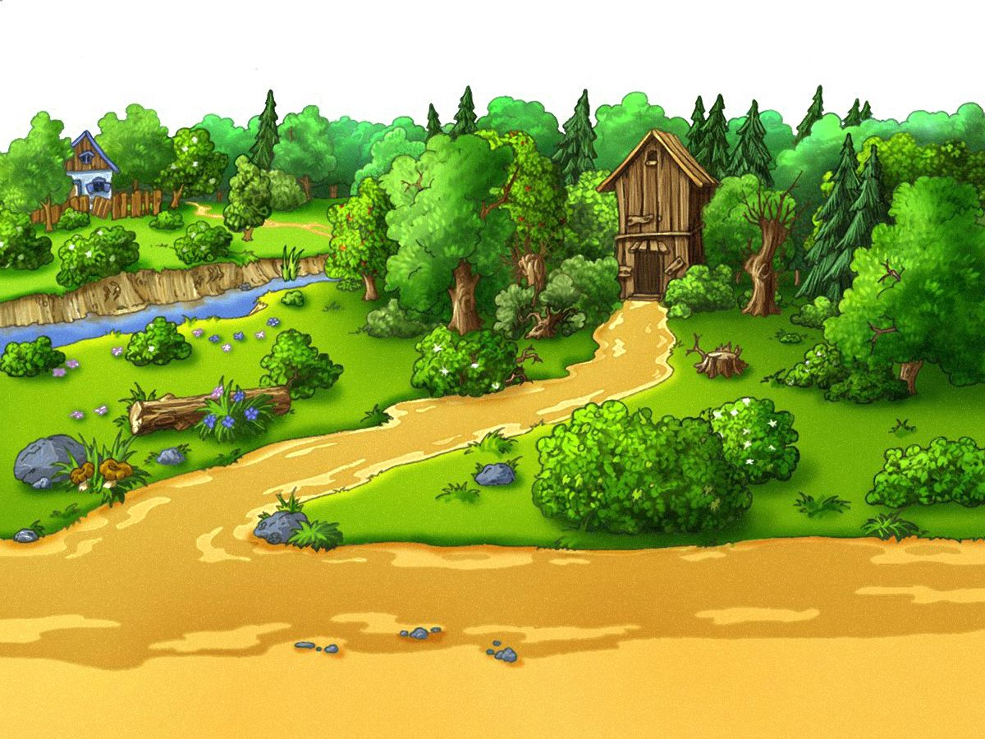

**Итог урока. Рефлексия.**

Вот и подошел к концу наш урок.

- Что повторили на уроке?

- Что вызвало затруднение?

- Какое задание понравилось?

Покажите ваше настроение, сравните себя со смайликами. Учитель предлагает детям смайлики с изображением разных настроений. Дети выбирают один из смайликов и говорят, какое у них настроение. В помощь используются письменные таблички.



**У меня хорошее настроение, потому что у меня всё получилось**



**У меня нормальное настроение, потому что мне не всё удалось**



**У меня плохое настроение, потому что у меня ничего не получилось**